СОВЕТ ДЕПУТАТОВ ТОГУЛЬСКОГО СЕЛЬСОВЕТА
ТОГУЛЬСКОГО РАЙОНА АЛТАЙСКОГО КРАЯ

РЕШЕНИЕ
09.10.2014 с.Тогул № 37

Об утверждении схемы
теплоснабжения Тогульского
сельсовета Тогульского района
Алтайского края

На основании Федерального закона от 27.07.2010 года № 190-ФЗ «О теплоснабжении», руководствуясь постановлением Государственного комитета СССР по делам строительства от 29 декабря 1980 г. №208 (СН 531-80), Уставом муниципального образования Тогульский сельсовет Тогульского района Алтайского края, Совет депутатов Тогульского сельсовета
РЕШИЛ:

1. Утвердить схему теплоснабжения Тогульского сельсовета Тогульского района Алтайского края согласно приложению № 1.

2. Настоящее решение разместить на официальном сайте Администрации Тогульского сельсовета.

Глава сельсовета Н.Д.Воробьёва

У Т В Е Р Ж Д Е Н О
Решением Совета депутатов Тогульского сельсовета от 09.02.2014 г № 37

Схема теплоснабжения
ТОГУЛЬСКОГО СЕЛЬСОВЕТА ТОГУЛЬСКОГО РАЙОНА АЛТАЙСКОГО КРАЯ

2012-2032г.г.

СХЕМА ТЕПЛОСНАБЖЕНИЯ

Основанием для разработки схемы теплоснабжения Тогульского сельсовета Тогульского района Алтайского края:
- Федеральный закон от 27.07.2010 года № 190-ФЗ «О теплоснабжении»;
- паспорт территории села Тогул Тогульского сельсовета Тогульского района Алтайского края;
- паспорт территории села Титово Тогульского сельсовета Тогульского района Алтайского края;
- паспорт территории поселка Льнозавод Тогульского сельсовета Тогульского района Алтайского края;
- паспорт территории села Шумиха Тогульского сельсовета Тогульского района Алтайского края;

СОДЕРЖАНИЕ:

Основные цели и задачи схемы теплоснабжения Тогульского сельсовета Тогульского района алтайского края…………………………………...... 5

I. ОБЩАЯ ЧАСТЬ ……………………………………................................ 6

1.1 Географическое положение и климат…………………………………. 6

1.2 Краткая характеристика населения…………………………………… 9

II.СУЩЕСТВУЮЩЕЕ СОСТОЯНИЕ ТЕПЛОСНАБЖЕНИЯ………….. 9

2.1 Функциональная структура организации теплоснабжения…………. 9

2.2 Сведения о котельных………………………………………………… 10

2.3 Данные об установленном оборудовании на котельных…………... 11

2.4. Тепловые сети систем теплоснабжения и зоны действия источников тепловой энергии…………………………………………………………. 16

III. НАПРАВЛЕНИЯ, ЗАДАЧИ, ПРОБЛЕМЫ РАЗВИТИЯ ТЕПЛОСНАБЖЕНИЯ ПОСЕЛЕНИЯ...................................................... 22

3.1 Направления развития теплоснабжения…………………………….. 22

3.2 Перспективное потребление тепловой мощности и тепловой энергии на цели теплоснабжения в административных границах Тогульского
сельсовета………………………………………………………………….. 23

Схема теплоснабжения поселения — документ, содержащий материалы по обоснованию эффективного и безопасного функционирования системы теплоснабжения, ее развития с учетом правового регулирования в области энергосбережения и повышения энергетической эффективности.
Теплоснабжающая организация определяется схемой теплоснабжения.
Мероприятия по развитию системы теплоснабжения, предусмотренные настоящей схемой, включаются в инвестиционную программу теплоснабжающей организации и, как следствие, могут быть включены в соответствующий тариф организации коммунального комплекса.

2. Основные цели и задачи схемы теплоснабжения:

- определить возможность подключения к сетям теплоснабжения объекта капитального строительства и организации, обязанной при наличии технической возможности произвести такое подключение;
- повышение надежности работы систем теплоснабжения в соответствии
с нормативными требованиями;
- минимизация затрат на теплоснабжение в расчете на каждого потребителя в долгосрочной перспективе;
- обеспечение жителей Тогульского сельсовета тепловой энергией;
- строительство новых объектов производственного и другого назначения, используемых в сфере теплоснабжения Корсаковского сельского поселения;
- улучшение качества жизни за последнее десятилетие обусловливает необходимость соответствующего развития коммунальной инфраструктуры существующих объектов.
ПОЯСНИТЕЛЬНАЯ ЗАПИСКА ТЕПЛОСНАБЖЕНИЯ
I. ОБЩАЯ ЧАСТЬ
1.1 Географическое положение и климат
1 Тогульский район расположен в восточной части Алтайского края. Общая площадь района 200464 га. Общая площадь Тогульского сельсовета составляет 37909 га:
из них земли сельскохозяйственного назначения-27240 га;
земли поселений-792 га;
земли промышленности, транспорта, связи и иного специального назначения-99 га;
земли лесного фонда-9500 га;
земли водного фонда-232 га;
земли запаса-28 га.

Районный центр находится в с. Тогул. Расстояние от с. Тогул до краевого центра г. Барнаул 173 км., до ближайшей железнодорожной станции Заринская 79 км. Связь с краевым центром и совхозами осуществляется по профилированным дорогам с гравийным и частично асфальтированным покрытием.
На территории Тогульского сельсовета имеется 3 хозяйственных товарищества и общества. Основной отраслью которых является животноводство, преимущественно мясо – молочного направления. В структуре посевных площадей ведущее место среди сельскохозяйственных культур занимают зерновые, яровая пшеница, озимая рожь, овес, гречиха, а так же кормовые культуры – кукуруза на силос, многолетние и однолетние травы, что соответствует производственному направлению хозяйства.
Урожайность культур невысокая и сильно колеблется по годам, что связано не только с погодными условиями, но и недостаточно высоким уровнем агротехники. Таблицы с указанием структуры посевных площадей, урожайность сельскохозяйственных культур, себестоимость основных видов продукции растениеводства и животноводства находятся в приложении.

Природные условия.

Климат.
Согласно агроклиматическому районированию Алтайского края Тогульского района с. Тогул расположено в прохладном увлажненном районе. Климат села характеризуется коротким безморозным периодам и наличием поздне-весенних и ранне–осенних заморозков. За год выпадает в среднем 490 мм осадков, а за период с температурой выше 10 градусов – 239 мм. Следовательно, в летний период растения испытывают недостаток влаги. Поэтому необходимы мероприятия по влагонакоплению и влагосохранению. В целом, агроклиматические условия позволяют возделывать районированные зерновые и технические культуры

Рельеф:
Согласно геоморфологическому районированию Алтайского края на территории Тогульского административного района выделяется четыре геоморфологических района:
- Бийско – Чумышская возвышенность.
- Предсалаирская равнина и предгорье Салаира.
- Низкогорье Салаира.
- Долины рек Чумыш, Тогул, Уксунай.
Бийско–Чумышская возвышенность занимает незначительную площадь и расположена в юго-западной части совхоза «Заря Востока». Бийско–Чумышская возвышенность представляет собой сред нерасчлененную волнисто – увалистую равнину. Высота местности 300-400м. Склоны балок имеют сложный ступенчатый профиль, свидетельствующий о нескольких циклах врезания эрозионной сети. Лога и балки, в основном, ориентированны с юга на север и северо–восток. По днищам логов и балок микрорельеф представлен кочками высотой 10-15 см. сложность рельефа в первую очередь определяется оврагообразованием. Характер рельефа обусловил развитие водной эрозии.
Предсалаирская равнина и предгорья Салаира представлены волнисто – увалистыми равнинами. По характеру рельеф близок к Бийско–Чумышской возвышенности, особенно это относится к западной и юго–западной части Предсалаирских равнин, где коренные породы перекрыты мощными плащами четвертичных отложений. Склоны имеют простой, плавный профиль. Углы наклона встречаются до 18 градусов. Восточная и юго–восточная часть Предсалаирских равнин имеет более ярко выраженный рельеф, так как здесь ближе к поверхности залегает цоколь коренных пород. Формы рельефа резче, крупнее, характерны холмы в водораздельной части, вследствие чего рельеф приобретает увалисто–холмистый характер.
Предсалаирская равнина и предгорья Салаира занимают центральную часть Тогульского района.
Низкогорье Салаира занимает восточную часть Тогульского района, т.е. расположено на землях гослесфонда. Низкогорье Салаира представляет расчлененное длительной денудацией плато. Высота 450-550 м. густота расчленения более 2 км/кв.км. плато изрезано густой сетью долин, логов и балок, врезанных на глубину 100-200 м, на отдельные узкие увалы. Увалы имеют слабоволнистую водораздельную поверхность и довольно крутые склоны выпуклого профиля крутизной чаще 3-15 градусов, а в нижней 15-20 градусов. Углы наклона менее 3 градусов редки.
Долины рек Чумыш, Тогул, Уксунай. Наиболее хорошо развита долина реки Чумыш, которая пересекает весь район. Представляет обширную плоскую равнину шириной до 4 км с наличием западин, занятых болотами. Переход от долины к равнине постепенный. Абсолютные отметки находятся в пределах 180-190 м. Долина хорошо задернована. Микрорельеф выражен в виде западин, иногда закочкаренных. Долина рек Тогул и Уксунай так же хорошо развиты, ширина их местности достигает 2,5-3 км. В отличие от долины реки Чумыш они более приподняты над уровнем воды в реках. Мезорельеф в долинах хорошо выражен в виде повышений и понижении
Естественная растительность

Согласно геоботаническому районированию, западная часть Тогульского района в западно–сибирскую лесостепную провинцию в Верхнеобскую правобережную под провинцию, в Предсалаирский округ остепененных лугов, в Тогульский район. На суходольных кормовых угодьях в условиях недостаточного увлажнения, по склонам южной и западной экспозиции сформировались следующие типы растительности: ковыльно-злаково-разнотравный, полынно-ковыльный и разнотравно-злаковый. Из злаков здесь преобладают: узколистный и степной мятник, тимофеевка степная, пырей промежуточный, ковыль волосатик, ковыль перистый и типчак. Из бобовых-люцерна серповидная, реже клевер люпиновый.
Среди разнотравья наиболее распространены - лабазник шестилепестный, тысячелистник обыкновенный, полынь сизая, подмаренник настоящий.
Из злаков в травостое преобладают: ежа сборная, тимофеевка луговая, овсяница луговая, мятник луговой.
На болотных почвах, располагающихся по глубоким западинам пойм и днищ логов и балок в условиях постоянного, избыточного увлажнения произрастают: осоки, герань луговая, калужница, сабельник болотный, череда, камыш, рогоз, тростник обыкновенный. Леса и кустарники распространены на обширной территории. Древесная растительность представлена осиной, березой, пихтой, сосной. Из кустарниковых пород встречается: ива, смородина, черёмуха, калина, боярышник, шиповник, малина.

Гидрография и грунтовые воды

Гидрографическая сеть на территории Тогульского района хорошо развита. Она представлена такими реками: Чумыш, Тогул, Уксунай, Русянка, Большая речка, Каменка, Потаскуй, Бориха, Таловка, Еловка и массой других мелких речек и ручьёв. Наиболее крупные из рек: Чумыш и Тогул.
Река Чумыш протекает в юго – заподной части района с юго – востока на северо– запад. Река полноводна, ширина русла 50-150 м. Вскрытие реки происходит в конце третьей декады апреля.
Вода в реке мягкая, пресная, пригодна для питья и других хозяйственных нужд.
Берега реки часто обрывистые. Дно песчанно- галечниковое, реже илистое. Разливается река ежегодно. В пойме имеется много стариц и озер.
Река Тогул протекает в центральной части района с северо-востока на юго-запад и впадает в р. Чумыш. Русло реки очень увалистое. Ширина его местами достигает 25-50 м. глубина не превышает 3 м.
Течение быстрое. Вода пресная, пригодна для питья и хозяйственных нужд. Мелкие речки и ручьи протекают по днищам логов и балок. Берега этих рек пологие, дно илистое, вода пресная. Грунтовые воды на территории района в зависимости от рельефа находятся на различной глубине. Все грунтовые воды пресные.
Река Чумыш занимает 99 га от всей площади Тогульского сельсовета;
река Тогул-89 га;
река Уксунай-44 га.

Почвенный покров

Согласно почвенно-географическому районированию Алтайского края Тогульский район находится в районе выщелоченных среднегумусных и тучных черноземов и темно-серых лесных почв. Выделенные почвенные разности по их близким генетическим признакам, морфологическому строению профиля, условиям залегания по рельефу, объединены в систематические группы.

1.2 Краткая характеристика населения приводится в таблице
Таб. 1.1 Краткая характеристика населения Тогульского сельсовета

Показатели | Единицы измерения | Базовые значения | Значения на первый этап расчетного строка генерального плана | Значения на расчетный строк генерального плана
Площадь территории в границах поселения | Тыс. га | 0,981 | 0,981 | 0,981
Численность населения | Чел. | 4701 | 4701 | 4701
Отапливаемая площадь, всего, в т.ч.: | тыс. м2 | 179,7 | 179,7 | 179,7
жилых усадебных зданий (коттеджей) | тыс. м2 | - | - | -
жилых усадебных зданий | тыс. м2 | 83,2 | 83,2 | 82,5
жилых многоквартирных зданий | тыс. м2 | 2,7 | 2,7 | 2,7
общественных зданий | тыс. м2 | 10.6 | 10,6 | 10,6
Средняя плотность застройки | м2/га | 98,36 | 98,36 | 98,36
Расчетная температура наружного воздуха для проектирования отопления и вентиляции | Град. Цельсия | 38 | 38 | 38
Средняя температура отопительного периода | Град. Цельсия | 22 | 22 | 22
Особые условия для проектирования тепловых сетей, в т.ч.:
сейсмичность |  | нет | нет | нет
вечная мерзлота |  | нет | нет | нет
подрабатываемые |  | нет | нет | нет
биогенные или илистые |  | нет | нет | нет

II. СУЩЕСТВУЮЩЕЕ СОСТОЯНИЕ ТЕПЛОСНАБЖЕНИЯ

2.1 Функциональная структура организации теплоснабжения
На территории поселения действуют пять изолированных систем теплоснабжения, образованные на базе котельных. Две самые крупные – с установленной тепловой мощностью котлоагрегатов 2,1 – 3,4 Гкал/ч и годовой выработкой теплоты около 10 тыс. Гкал. Остальные системы теплоснабжения – образованы на базе котельных с установленной мощностью от 0,2 до 0,84 Гкал/ч. Все котельные используют для выработки теплоты каменный уголь Актуальные (существующие) границы зон действия систем теплоснабжения определены точками присоединения самых удаленных потребителей к тепловым сетям.

2.2 Сведения о котельных

В настоящее время теплоснабжающей организацией, обязанной заключить с потребителем договор теплоснабжения является единая теплоснабжающая организация – Муниципальное унитарное предприятие (МУП) «Коммунальщик».
В состав муниципального образования Тогульский сельсовет входят четыре населенных пункта с. Тогул, с. Титово, пос. Льнозавод, с. Шумиха.
Теплоснабжение (отопление) Тогульского сельсовета осуществляется:
- в частных домах и коттеджной застройки от печей и котлов на твердом топливе, горячее водоснабжение - от проточных водонагревателей;
На территории Тогульского сельского совета расположены 5 котельных, все котельные в с. Тогул, протяжённость теплосетей составляет 4,786 км.
- надземных- 413 м;
- подземных- 4373 м.

Таблица 2.2.1 Источники тепловой энергии, расположенные на территории Тогульского сельсовета
Наименование котельной | Место расположения | Обслуживаемые объекты | Марка насоса
Котельная средней школы | ул. Школьная, 29а | 1 социально важный объект Тогульская средняя школа | К-80-50-200
Котельная музыкальной школы | ул. Советская, 18а | 1 социально важный объект Музыкальная школа | КН-65-50-160
Котельная центральная | ул. Пролетарская, 17а | 7 многоквартирных жилых домов (население 204 человека)  1 социально важный объект | К-150-125
Котельная восьмилетней школы | Ул. Первомайская, 1г | 1 социально важный объект восьмилетняя школа | К-8-18
Котельная больницы | Ул. Советская, 11г | Здание поликлиники | К-150-125

Котельные, расположенные на территории Тогульского сельсовета не автоматизированы работают с операторами. Многоквартирные дома которые находятся на территории сельсовета отапливаются центральной котельной. Зоны действия индивидуального теплоснабжения ограничиваются индивидуальными жилыми домами.
Таблица 2.2.2 Существующие балансы тепловой мощности котельных МУП «Коммунальщик»
Наименование котельной | Место расположения | УТМ, Гкал/ч | РТМ, Гкал/ч
Котельная средней школы | ул. Школьная, 29а | 2,1 | 0,57
Котельная музыкальной школы | ул. Советская, 18а | 0,4 | 0,28
Котельная центральная | ул. Пролетарская, 17 | 4,2 | 0,81
Котельная восьмилетней школы | Ул. Первомайская, 1г | 0,2 | 0,13
Котельная больницы | Ул. Советская, 11г | 0,84 | 0,36
Всего УТМ |  | 7,74

Оборудование котельных МУП «Коммунальщик»:

  - Тип используемых котлоагрегатов - водогрейные
  - Наличие аварийного запаса топлива нет
  - Наличие водоподготовки – нет
  - расчетный график отпуска тепла с коллекторов котельной в зависимости от температуры наружного воздуха 65/50

2.3 Данные об установленном оборудовании на котельных

Таблица 2.3.1 Котлоагрегаты центральной котельной

Тип котла | Располагаемая тепловая мощность, Гкал/ч | Год ввода в эксплуатации | Последний капитальный ремонт
КВР  КВР | 0,8  0,8 | 2017  2017
КВР | 0,8 | 2017
КВЕ | 0,7 | 2003 | 07.2004 г
КВР 1,1 | 1,1 | 2007 | 10.2009 г
Всего РТМ, | 4,2

Таблица 2.3.2 Котлоагрегаты котельной средней школы

Тип котла | Располагаемая тепловая мощность, Гкал/ч | Год ввода в эксплуатации | Последний капитальный ремонт
КВР | 0,6 | 2011 | -
КВР | 0,6 | 2011 | -
КВР | 0,9 | 2006 | 05.2007 г
Всего РТМ, | 2,1

Таблица 2.3.3 Котлоагрегаты котельной центральной районной больницы

Тип котла | Располагаемая тепловая мощность, Гкал/ч | Год ввода в эксплуатации | Последний капитальный ремонт
КВР | 0,3 | 1994 | 07.2017
КВР | 0,54 | 2012 | -
Всего РТМ, | 0,84

Таблица 2.3.4 Котлоагрегаты котельной музыкальной школы

Тип котла | Располагаемая тепловая мощность, Гкал/ч | Год ввода в эксплуатации | Последний капитальный ремонт
Стальной пистолетный | 0,2 | 1989 | 06.2006 г
КВР | 0,2 | 2011 | -
Всего РТМ, | 0.4

Таблица 2.3.5 Котлоагрегаты котельной восьмилетней школы

Тип котла | Располагаемая тепловая мощность, Гкал/ч | Год ввода в эксплуатации | Последний капитальный ремонт
КВР | 0,1 | 1987 | 09.2017 г
Стальной шатровый | 0,1 | 1987 | 05.2007 г
Всего РТМ, | 0,2

В котельной отсутствует системы водоподготовки, обеспечивающие нормативные параметры качества теплоносителя, что объясняется наличием разбора теплоносителя на нужды горячего водоснабжения. В качестве теплоносителя используется вода из системы централизованного водоснабжения поселения (привести результаты проб воды по параметрам оценки ВХР). Система теплоснабжения с непосредственным разбором теплоносителя на цели горячего водоснабжения из систем отопления (открытая система теплоснабжения). Качество воды – как воды питьевого качества не гарантируется. В расчетах с потребителями, разбор теплоносителя из системы отопления на нужды горячего водоснабжения идентифицируется как «продажа воды технического качества».Использование не подготовленного теплоносителя по содержанию в нем растворенных газов, хлоридов и сульфатов не позволяет обеспечить продолжительную эксплуатацию котлоагрегатов и тепловых сетей.
Деаэрация теплоносителя не применяется.В котельной отсутствуют приборы учета: тепловой энергии отпущенной в тепловые сети, электроэнергии, воды. Весь отпуск тепла является расчетной величиной. Средневзвешенный КПД котельной по результатам РНИ, выполненных в 2009 году, составляет 89%, что соответствует удельному расходу условного топлива на выработку тепла брутто – 160,7 кг. у. т/Гкал .
Котельные также не имеют аварийного топлива. Резервирование системы теплоснабжения, образованной на базе котельных осуществляется за счет перемычек с тепловыми сетями других систем теплоснабжения.
Регулирование отпуска тепловой энергии с коллекторов котельной (центральное регулирование) осуществляется по качественному методу регулирования по нагрузке отопления для открытых систем теплоснабжения.

Вместе с тем, основная причина высокого процента выхода из строя жаротрубных котлоагрегатовэто работа на жесткой и загрязненной сетевой воде. У жаротрубного котла скорость воды очень мала, и он, фактически, работает как фильтр-осадитель шлама, частиц накипи и т.д. При включении в работу таких котлов по одноконтурной схеме со «старой» тепловой сетью, имеющей многолетнее накопление шлама в нижней части отопительных приборов, будет иметь место осаждение взвешенных веществ и покрытия ими нижних дымогарных труб ГЖК. Температура этих труб начинает превышать температуру верхних, давление перегретых труб на трубную доску и напряжение в сварных швах резко возрастают. Снижение охлаждения дымовых газов вызывает локальный перегрев трубной доски. В результате больших напряжений в металле мостиков трубной доски между соседними отверстиями и, иногда, в сварных швах появляются микротрещины, которые в дальнейшем увеличиваются до сквозных. При условии значительного осаждения шлама или накипи и покрытия ими жаровой трубы, металл этих зон плохо охлаждается.
Примечателен тот факт, что если для водотрубного котла загрязнение внутренних поверхностей нагрева и рост сопротивлений при высоких скоростях можно обнаружить по показаниям манометров, для ГЖК при низких скоростях такое сопротивление незначительно, факт загрязнения не обнаруживается по показаниям манометров – его можно обнаружить только путем вскрытия и визуального осмотра.
Особенностью ГЖК является высокая плотность теплового потока в жаровой трубе котла, которая примерно в 3-4 раза выше, чем у водотрубных котлов. Именно за счет этого удается значительно снизить габариты и удельный вес современных жаротрубных водогрейных котлов. За счет таких высоких тепловых потоков, а также за счет наличия свободного движения воды в котле, на поверхности жаровых труб и поворотных камер может наблюдаться пристенное кипение. В некоторых котлах кипение воды наблюдается также на поверхности газотрубных пучков в местах их крепления на трубной доске первой поворотной камеры.
Основным требованием, обеспечивающим надежную эксплуатацию жаротрубного котла (так же как в прочем и водотрубного), является обеспечение необходимого качества водного режима. Более жесткие требования к качеству питательной воды для современных жаротрубных котлов объясняются большими удельными тепловыми потоками в жаровой трубе и поворотной камере по сравнению со старыми конструкциями жаротрубных котлов и современных водотрубных котлов. Так, плотность теплового потока в жаровой трубе котла КВ-Г-4,0-115-Н составляет 1250 кВт/м³ и это примерно в 3-4 раза выше, чем у водотрубных котлов. Именно за счет этого и значительно снижены габариты и удельный вес современных водогрейных котлов. Наличие кипения на поверхности труб обеспечивает надежное охлаждение стенок поверхностей нагрева котла, так как температура металла труб со стороны газов превышает температуру кипения воды лишь на 15 - 25 °С. Так, при расчетном давлении в жаротрубном котле 0,6 МПа температура насыщения равна 159 °С, а максимальная температура стенки металла со стороны газа не превышает 183 °С. При такой температуре стенки используемая углеродистая сталь может надежно работать более десяти лет.

Анализ эксплуатационных характеристик и тепловые расчеты современных жаротрубных котлов показали, что при снижении давления ниже расчетного до 0,2-0,3 МПа температура насыщения уменьшается, и интенсивность кипения увеличивается. Это приводит к более интенсивному накипеобразованию даже при сравнительно небольшой жесткости в исходной воде - 1-3 мг-экв/кг. Наоборот, в некоторых котлах, где плотность теплового потока находится на уровне 1000 кВт/мЗ, при увеличении давления 0,8-0,9 МПа кипения воды не наблюдается, и температура стенки не превышает 180-185 °С.
Вышесказанное позволяет сделать вывод, что для надежной и высокоэкономичной работы жаротрубных котлов обязательно требуется умягчение питательной воды. Причем, по нашему мнению, для обеспечения безнакипного режима работы жаротрубных котлов требуется ужесточить нормы по жесткости питательной воды. Вместо допустимой жесткости в 700 мкг-экв/кг для водогрейных котлов требуется ввести нормы, как для паровых котлов, с допустимой жесткостью 15 мкг-экв/кг. Однако при поддержании давления воды в котле на уровне 0,6 МПа, возможно ограничиться требуемой жесткостью 0,1 мг-экв/кг. Данные показатели обеспечиваются при одноступенчатом Na-катионировании исходной воды. При большем давлении 0,8-1,0 МПа нормы качества воды можно оставить на уровне 700 мкг-экв/кг и использовать более дешевые методы предварительной подготовки воды.
Опыт эксплуатации жаротрубных котлов показал, что при использовании для подпитки котлов артезианской воды, кроме умягчения воды необходимо дополнительно очищать воду от грубодисперсных примесей и растворенного в воде железа. Высокое содержание железа в исходной воде «отравляет» катионитную смолу или сульфоуголь катионитных фильтров, при этом значительно снижая его ионообменную способность.
Отсутствие водоподготовки на котельных приводит к существенному сокращению срока их службы и к интенсивному снижению располагаемой тепловой мощности. После пятилетней эксплуатации без установок водоподготовки потери установленной тепловой мощности достигают 30-40 %. При этом в процессе эксплуатации возрастают затраты на ремонт котлоагрегатов.
Деаэрация
Во всех котельных расположенных на территории поселения отсутствуют устройства обеспечивающие контроль и регулирование содержания кислорода в теплоносителе. Последнее не обеспечивает

2.4 Тепловые сети систем теплоснабжения и зоны действия источников тепловой энергии
Таблица 2.4.1 Балансы тепловой мощности источников тепловой энергии и присоединенной тепловой нагрузки в существующих зонах действия МУП «Коммунальщик» на начало 2021 года

Показатели баланса тепловой мощности | Центральная котельная | Котельная средней школы | Котельная ЦРБ | Котельная музыкальной школы | Котельная восьмилетней школы | Всего по МУП «Коммунальщик»
Потери тепловой мощности в тепловых сетях, в т.ч.: | 0,08 | 0,07 | 0,08 | 0,03 | 0,02 | 0,36
Располагаемая тепловая мощность на стороне потребителя | 4,2 | 2,1 | 0,84 | 0,4 | 0,2 | 7,74
Присоединенная тепловая нагрузка | 0.81 | 0,57 | 0,36 | 0,28 | 0,13 | 2,82
Резервы/дефициты по РТМ | 1,89 | 2,23 | 0,48 | 0,27 | 0,07 | 6,47
То же в % | 70 | 80 | 50 | 49 | 35 | 69

Таблица 2.4.2 Баланс тепловой энергии и топлива по существующим зонам действия котельных МУП «Коммунальщик» за 2020 год

Составляющие баланса | Ед. изм. | Центральная котельная | Котельная средней школы | Котельная ЦРБ | Котельная музыкальной школы | Котельная восьмилетней школы | Всего по МУП «Коммунальщик»
Всего потреблено топлива, в т.ч.: | тут | 769,3 | 318,1 | 203,2 | 155,4 | 69,4 | 1515,4
уголь | тонн  тут | 1193,7  769,3 | 493,6  318,1 | 315,3  203,2 | 241,2  155,4 | 107,7  69,4 | 2351,5  1515,4
Выработано тепловой энергии | Гкал | 3995 | 1471 | 888 | 751 | 361 | 7466
УРУТ на выработку тепла, | кг.у.т/Гкал | 193 | 216 | 229 | 207 | 192 | 203
Средневзвешенный КПД котельной | % | 74 | 68 | 65 | 70 | 62 | 68
Собственные нужды | Гкал | 56,7 | 15,3 |  | 99,9 |  | 171,9
Отпущено в тепловые сети | тыс. Гкал | 3995 | 1471 | 888 | 751 | 361 | 7466
Потери в тепловых сетях | тыс. Гкал | 881 | 480 | 743 | 206 | 136 | 2446
Отпущено потребителям в т.ч.: | тыс. Гкал | 2788,8 | 1008,8 | 517,1 | 466,7 | 238,4 | 5019,8
отопление | тыс. Гкал | 2788,8 | 1008,8 | 517,1 | 466,7 | 238,4 | 5019,8
Средневзвешенный срок службы котлоагрегатов | лет | 20 | 7 | 16 | 14 | 27 | 17
Средневзвешенный срок службы тепловых сетей | лет | 56 | 36 | 29 | 29 | 42 | 39

Энергетическая эффективность каждой зоны действия источника тепловой энергии оценивается по полному коэффициенту использования теплоты топлива, который представляет собой отношение потерь теплоты топлива при выработке, транспорте и преобразовании теплоты (с учетом собственных и хозяйственных нужд) к тепловому эквиваленту, используемого на эти процессы, топлива.
Коэффициент использование теплоты топлива зависит от нескольких ключевых параметров.
Первый параметр, характеризует эффективность преобразования теплоты топлива в теплоту теплоносителя в котельном агрегате. В силу особенностей эксплуатации котлоагрегатов в послении эффективность преобразования теплоты топлива в теплоту теплоносителя сильно зависит от строка службы котлоагрегата (при правильной эксплуатации такого снижения эффективности не наблюдается).
Второй параметр характеризует потери теплоты и теплоносителя при его транспорте по тепловым сетям. Величина этих потерь (в упрощенных моделях), в свою очередь, зависит от двух параметров: относительной материальной характеристики тепловых сетей и срока службы тепловых сетей.
Объединение этих параметров в один комплекс (относительный средневзвешенный строк службы системы теплоснабжения) позволяет установить зависимости, связывающие эффективность системы теплоснабжения с коэффициентом теплоты использования топлива в этой системе. При этом относительный средневзвешенный срок службы системы теплоснабжения вычисляется следующим образом: средневзвешенный срок службы элементов системы теплоснабжения (сумма средневзвешенного срока службы оборудования источника теплоты и средневзвешенного срока службы тепловых сетей) умножается на приведенную материальную характеристику тепловых сетей

Таблица 2.4.3 Система отопления

Название котельной | Центральная котельная | Котельная средней школы | Котельная центральной районной больницы | Котельная музыкальной школы | Котельная 8-ми летней школы
Объем системы отопления, м³ | 423,188 | 117,581 | 164,700 | 18,959 | 12,572
Протяженность, км | 2139 | 0,990 | 0,970 | 0,413 | 0,274
Вид присоединения | Бесканальная подземная |  |  | Бесканальная  наземная | Бесканальная подземная
Установленная мощность электрооборудования трас | 19 | 17 | 15 | 15 | 1
Площадь котельной,м² | 271,5 | 162,5 | 144,0 | 66,5 | 58,8

Рис.1 СХЕМА РАСПОЛОЖЕНИЯ КОТЕЛЬНЫХ ПО ТОГУЛЬСКОМУ СЕЛЬСОВЕТУ

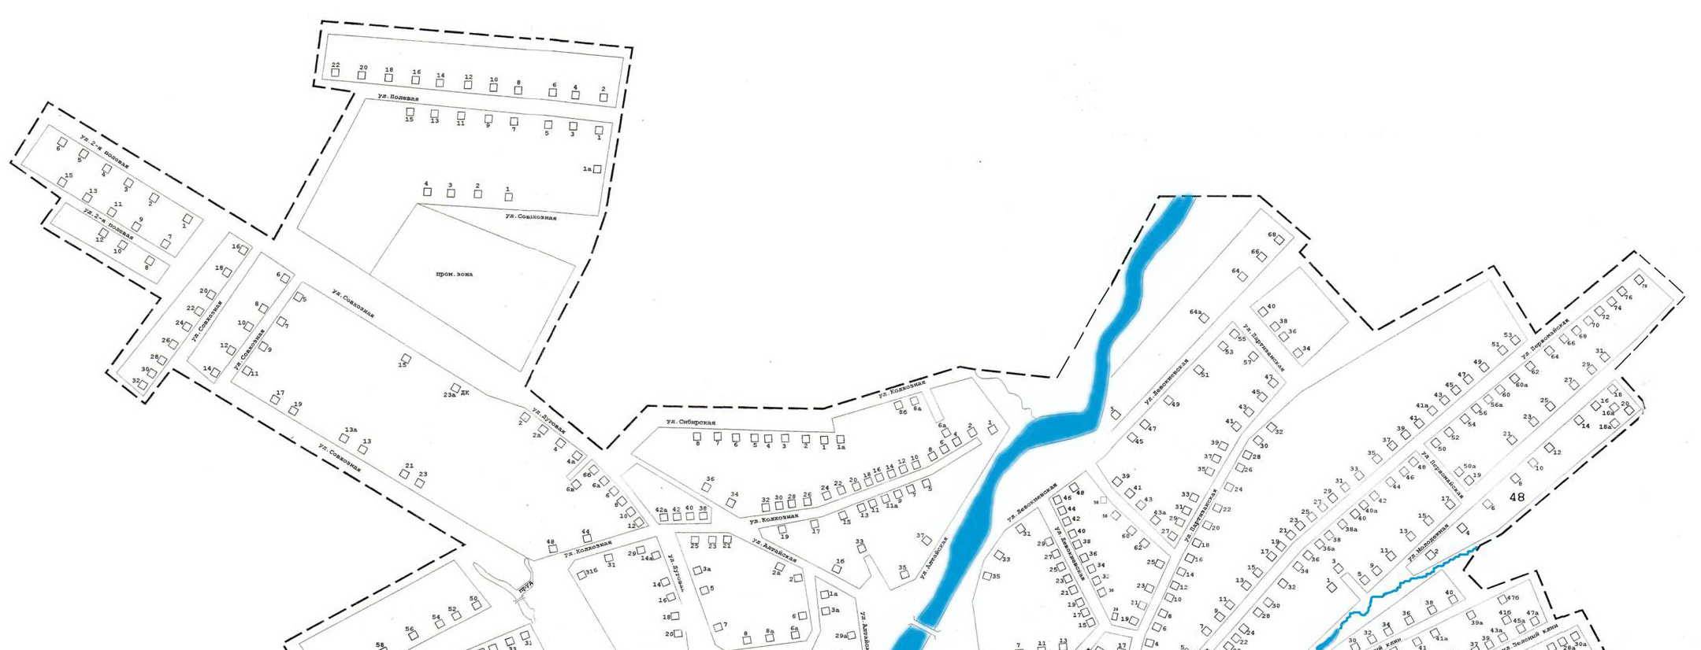

Рис.1 Первый квартал с. Тогул

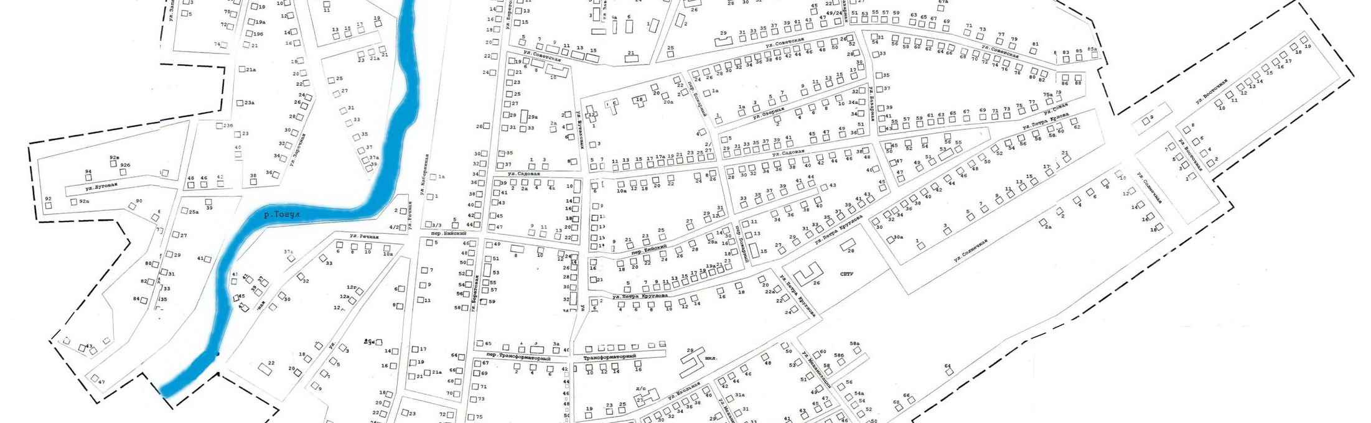

Рис. 2 Второй квартал с. Тогул

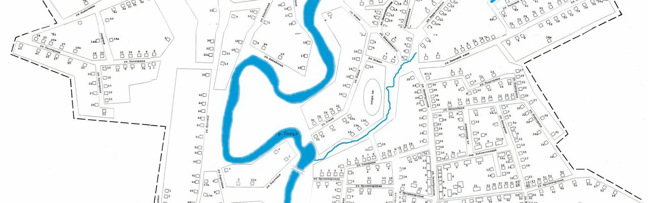

Рис.3 Третий квартал с. Тогул

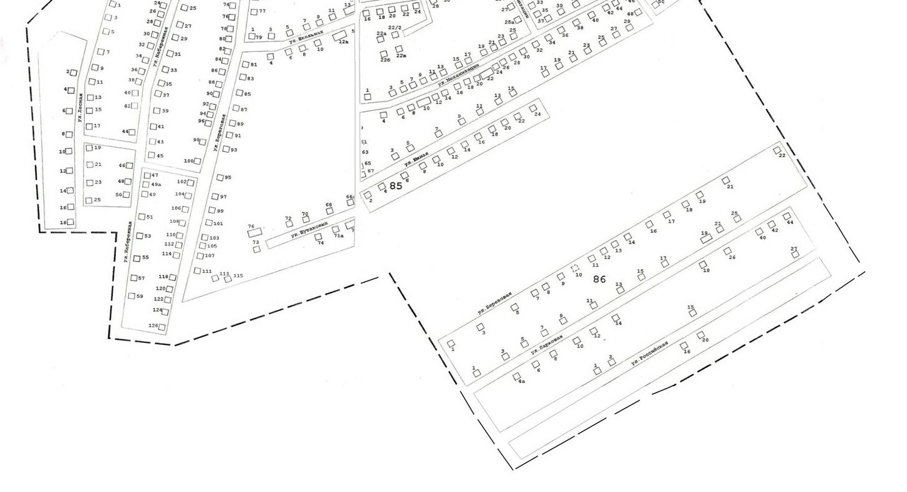

Рис. 4 Четвертый квартал с. Тогул

Износ сетей квартальной котельной – 100 %.
Все магистральные трубопроводы сетевой воды от указанных источников теплоты эксплуатируются МУП «Коммунальщик»

5. Тогульский сельсовет состоит из четырех населенных пунктов: с. Тогул- 4354 чел. (численность которого составляет 92 % от всего населения поселения) и д. с. Шумиха 69 чел., с. Титово 142 чел., пос. Льнозавод 136 чел.
Новые площади в Тогульском сельском поселении Генпланом в основном планируются под общественно-деловые, производственные и рекреационные зоны.
В генплане Тогульского СП определены следующие функциональные зоны:
1. Жилые зоны
В решениях генерального плана не предусмотрено дробление жилых зон.
В предложениях по генеральному плану с. Титово и п. Льнозавод не показано дробление жилых зон на два вида. Районы, занятые существующей усадебной застройкой, можно характеризовать, как зону высокой градостроительной ценности, в силу тех обстоятельств, что эти площадки достаточно близко расположены от мест приложения труда, учреждений обслуживания периодического пользования, и примыкают к главным транспортным связям поселения.
При разработке следующих стадий градостроительной документации должна учитываться конкретная демографическая ситуация, которая позволит рассчитать потребность в учреждениях образования, дошкольного воспитания и культурно-бытового обслуживания. В предложениях по генеральному плану в населённых пунктах выделены зоны усадебной жилой застройки
- Общественно-деловые зоны. Общественно-деловые зоны включают в себя территории преимущественно занимаемые зданиями органов государственного и муниципального управления, предприятиями общественного питания, клубами, культурно-развлекательными и торговыми учреждениями. Общественно-деловые зоны не выделены, так как входят в понятие «застроенные территории».

III. НАПРАВЛЕНИЯ, ЗАДАЧИ, ПРОБЛЕМЫ РАЗВИТИЯ ТЕПЛОСНАБЖЕНИЯ ПОСЕЛЕНИЯ
3.1 Направления развития теплоснабжения

Направления развития теплоснабжения поселения формируется с учетом задач установленных в ФЗ № 190 «О теплоснабжении». Перед разработкой обоснованных предложений, составляющих схему теплоснабжения, и рекомендуемых схемой для включения в инвестиционные программы теплоснабжающих компаний, действующих на территории поселения, должны быть утверждены основные положения концепции развития схемы теплоснабжения. Концепция схемы теплоснабжения предназначена для описания, обоснования отбора и представления заказчику нескольких вариантов ее реализации, из которых будет выбран рекомендуемый вариант. Выбор рекомендуемого варианта выполняется на основе анализа тарифных последствий и анализа достижения ключевых показателей развития теплоснабжения.
В концепции должны быть рассмотрены:
- Необходимость развития на территории поселения комбинированного способа производства тепловой и электрической энергии. Эта необходимость должна быть установлена в разработанной и утверждённой программе и схеме электроснабжения субъекта РФ, в состав которого входит поселение.
- Согласование с действующими программами, в том числе: программой газификации поселения, программой строительства жилья и программой энергосбережения, в той их части, которые касаются развития теплоснабжения поселения.
- Принимаемые для реконструкции и нового строительства образцы котлоагрегатов, установок для подготовки теплоносителя, деаэрации теплоносителя, управления электроприводом, особенности АСУТП котельных (техническая политика в сфере развития источников тепловой энергии).
- Принимаемые для реконструкции и нового строительства материалы, конструкции и управление распределением тепловой энергией в тепловых сетях и сооружений на них (техническая политика в сфере развития тепловых сетей).
- Рекомендации по созданию единых теплоснабжающих компаний.
- Рекомендации по выбору организации для эксплуатации бесхозяйных тепловых сетей.
Развитие комбинированного способа производства тепловой и электрической энергии рекомендуется в тех поселениях, в которых в настоящее время выработка тепловой и электрической энергии осуществляется в изолированных системах. Электроснабжения, например, на базе ДЭС. Теплоснабжения – на базе котельных.
В макете приведен один из таких вариантов, когда система энергоснабжения поселения формируется на базе раздельного варианта выработки тепловой и электрической энергии. При этом электроснабжение поселения осуществляется на базе уже действующей газотурбинной электростанции (далее ГТЭС), а теплоснабжение на базе котельных (индивидуальных и централизованных).
Выработка электроэнергии на базе газотурбинной ТЭС осуществляется без утилизации теплоты отходящих газов на цели теплоснабжения поселения.
В случае обеспечение электрической энергией потребителей поселения от существующих сетей электроснабжения и отсутствии в схеме электроснабжения субъекта РФ прямого указания на строительство в поселении источника комбинированной выработки тепловой и электрической энергии, снабжение таких поселений тепловой и электрической энергией осуществляется по раздельного варианту их выработки.
3.2 Перспективное потребление тепловой мощности и тепловой энергии на цели теплоснабжения в административных границах сельского совета
Застройщики индивидуального жилищного фонда использует автономные источники теплоснабжения. В связи с этим потребностей в строительства новых тепловых сетей, с целью обеспечения приростов тепловой нагрузки в существующих зонах действия источников теплоснабжения, приросте тепловой нагрузки для целей отопления, горячего водоснабжения нет. Перспективы развития всех объектов определяются их владельцами в зависимости от финансового состояния.
Предполагается в перспективе, что Тогульский сельсовет должен располагать всеми основными учреждениями обслуживания населения, в том числе: административно-управленческими, общественно-деловыми и коммерческими объектами; культурно-просветительными и культурно-развлекательными объектами; объектами торговли, общественного питания и бытового обслуживания; объектами образования и здравоохранения; физкультурно-спортивными сооружениями.
Тогульский сельсовет имеет в настоящее время, тепло- и электронные системы инженерного обеспечения (в перспективе реконструируются, модернизируются и расширяется с учетом развития).

Объекты на территории населенного пункта имеют преимущественно локальные системы инженерного обеспечения.
Жители индивидуальной малоэтажной застройки пользуются твердым топливом.

Основные проблемы системы теплоснабжения на территории Тогульского сельсовета:
- моральный и физический износ оборудования котельных и теплосетей;
- сверхнормативные потери тепла;
- отсутствие средств измерения и регулирования;
Для обеспечения безопасности и надежности теплоснабжения потребителей, энергетической эффективности, снижения себестоимости затрат на выработку и отпуск 1 Гкал. теплоэнергии существующие котельные необходимо реконструировать.
Разработанная схема теплоснабжения будет ежегодно актуализироваться и один раз в пять лет корректироваться.

